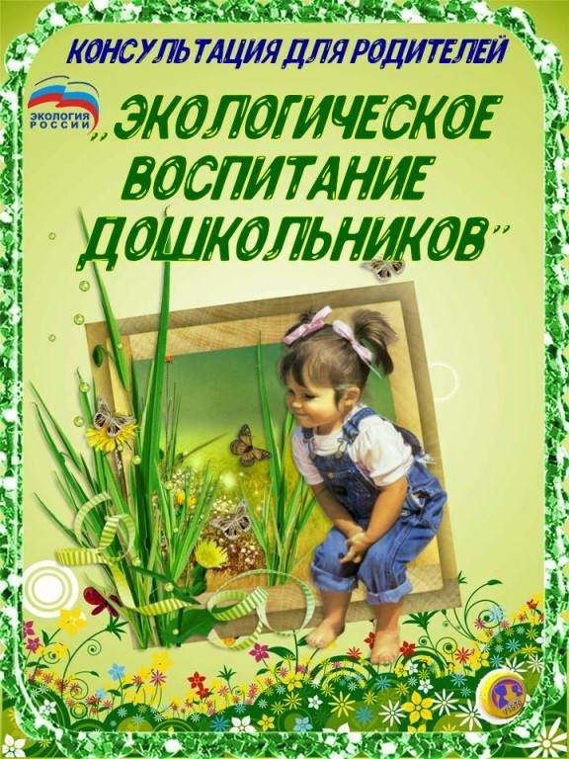
«Экологическое
воспитание в семье»

Подготовила воспитатель
Жданова И.В.

Станица Егорлыкская

«Семья — это та первичная среда, где человек
должен учиться творить добро».
Сухомлинский В. А.

В наше время, я думаю, уже всем понятна важность экологического воспитания детей. Всем нам известны печальные последствия развития промышленности и экономики. Развитие цивилизации несет с собой факторы, которые способствуют катастрофическим последствиям для всего человечества. К сожалению, многие последствия уже стали необратимыми.
Как не парадоксально это звучит, но спасение земли от полного истощения всех ее ресурсов, во многом зависит от нас с вами, простых людей. Экологическая помощь начинается с элементарных человеческих понятий, таких как; уборка мусора, осторожное обращение с огнем, очистка водоемов, бережное отношение к живой природе и т.д. Конечно же, это та малость, на которую способен любой человек. Но есть и нечто большее.
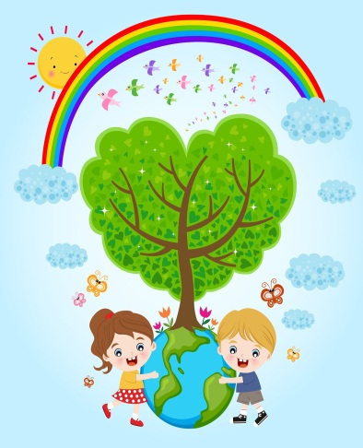
Дело в том, что в наших руках будущее. Будущее, которое мы создаём сегодня — это наши дети. То, что мы с вами сможем вложить в их мышление, в их образ жизни, в их жизненную позицию, определит, то как ребенок уже в сознательном возрасте будет относится к окружающему его миру. Именно поэтому, я считаю важнейшей своей задачей рассмотреть тему экологического воспитания дошкольников в семье более подробно. На сегодняшний день, приоритеты воспитания в семье расставлены на более приземленные позиции. С пелёнок детям выбирают престижную профессию, учат правильно обращаться с деньгами, закладывают агрессивное отношение к проблемным жизненным ситуациям.
Хорошо, если родители научат выбрасывать мусор в специальные контейнеры и не ломать на деревьях ветки, но ведь этого недостаточно,чтобы ребёнок в полной мере осознал свой вклад в будущее окружающей среды.
Итак, я бы хотела выделить три основные задачи семьи для полноценного экологического воспитания дошкольника:
1.Развитие положительных нравственных качеств, побуждающих детей к соблюдению норм поведения в природе и обществе.
Это как раз то, о чем я говорила ранее: элементарные правила поведения человека в социуме; четкое понимание того, что нельзя мусорить, вредить живой природе, обижать животных, беречь природные ресурсы и т.д. Безусловно, тут родители должны быть ежедневным примером для своих детей, они должны проявлять максимум внимания, прежде всего к своим поступкам и действиям, ведь ребенок учится жить прежде всего перенимая правила поведения у своих родителей. Воспитывать во взрослых людях элементарные нравственные качества, конечно, абсолютно бесполезное занятие. Но задумываться о нежелательном поведении своего ребёнка и его последствиях должен каждый родитель, а значит, иногда следует пересматривать своё собственное поведение и совершенствовать его, задавая себе вопрос — как это отразится на мировоззрении моего ребенка.
2.Воспитание этических и эстетических чувств.
Здесь все достаточно элементарно: беречь — значит любить. Восхищаться красотой природы, ценит ее разнообразие, быть благодарным её дарам, всему этому может научить только семья. Особенно это актуально для детей растущих в больших городах. Сегодня достаточно распространенными считаются выезды загород на пикники в выходные дни и здесь, казалось бы, и должны происходить процессы единения с природой, воспитание экологической культуры. Но замечают ли в такие моменты люди красоту вокруг них, ее первозданность, как они относятся к этому богатству? Здесь именно обязанность родителей не только самим быть внимательными и благодарными природе за ту атмосферу абсолютного покоя и окружающей красоты, но и донести это понимание до своих чад. Ребёнок должен расти с чувством, что природа — это большое разумное существо, и в ней нет мелочей, каждая травинка, каждая букашка- заслуживает бережного отношения, потому что это часть природы. Важно донести до ребенка насколько в природе всё взаимосвязано и гармонично. Как муравьи сплочено организуют свое существование, и с какими усилиями они создают свои муравейники; насколько беззащитны бабочки, радующие нас своим разнообразием и красотой; как хрупки и важны для людей деревья, которые помогают очищать воздух, которым мы дышим. В природе столько удивительных и красивых явлений, она безвозмездно дарит людям столько пользы, которую к сожалению мы привыкли считать как данность и зачастую не ценим этот дар.
3.Формирование познавательных и творческих потребностей.
Необходимо не только ценить и беречь всю многогранность и щедрость природы, не менее важно формировать в сознании ребенка желание приносит пользу для природы, платить ей ответным стремлением созидать. Ведь речь идет о нашем с вами будущем, в котором необходимо решит множество экологических проблем. Кто будут те, кто займется вопросами экологического спасения нашей земли через десятки лет? Это будут наши с вами дети. Они нуждаются в этом с рождения с рождения, всё, что требуется от нас с вами — это поддержать и направить их в нужное русло. Ведь нет ничего проще приобщить ребенка к трепетному отношению к окружающему миру, к созиданию прекрасного, посадите вместе с ним дерево или цветок — и ребёнок поймёт, что он сам творец природы, поднимите валяющейся на земле мусор и выбросите вместе с ним его в мусорный контейнер - и ваше чадо сделает правильный вывод о человеческом отношении к природе, сделайте вместе с вашим ребенком кормушку для птиц- и он научиться состраданию. Ребенок должен с помощью вас четко усвоить, что от его отношения к природе очень многое зависит.

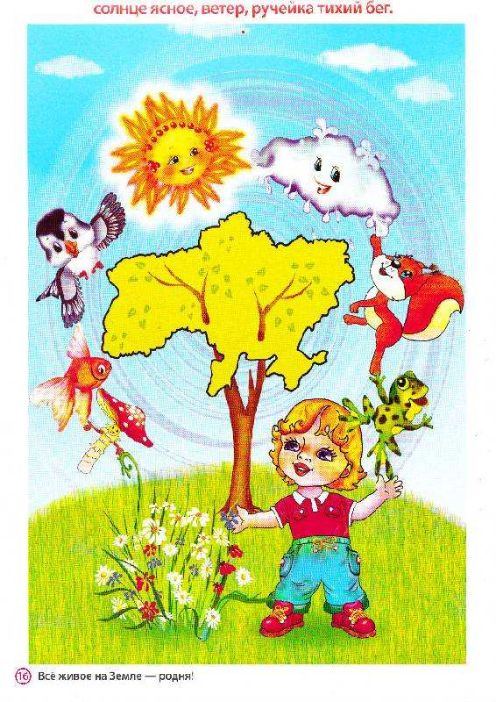
В помощь реализации поставленных задач для родителей, на данный момент есть множество вспомогательных материалов и информационных технологий. Это книги, статьи, сайты, познавательные фильмы и мультфильмы. Однако важно заметить, что теоретические познания никогда не смогут заменить практических действий. Только в процессе конкретных поступков, можно по настоящему понять важность и значимость каждого человека в улучшении экологической ситуации в мире.
Безусловно важно, чтобы ребенок постоянно был в контакте с живой природой, пробовал и узнавал все сам или вместе с родителями. Это можно практиковать при семейных походах в лес, на водоемы, это может быть собирание грибов и ягод. Однако целью здесь должно быть не желание как можно больше набрать грибов, а увидеть и изучить что- то новое. Очень важно в такие моменты разговаривать с ребёнком, обращать его внимание на природные явления, поведение животных, сезонные изменения. Городская природа также требует отдельного внимания и здесь важно понимать, что открытия ждут ребёнка на каждом шагу — по дороге в детский сад, рядом с домом и при поездке в магазин. И опять-таки, родители должны четко понимать, что именно вы являетесь для вашего ребенка основным источником информации всего того, что его окружает. Зачастую родители недооценивают свою значимость в формировании целостного восприятия мира ребенком, но не стоит забывать, дети видят мир совсем иначе, не отмахивайтесь от их, как вам иногда кажется, глупых вопросов, ведь именно так ребёнок познаёт мир.
Важнейшим элементов экологического воспитания ребенка является зеленый уголок у вас дома. Живые растения, цветы способствуют правильному формированию у ребенка экологического сознания. Уход за домашними растениями, безусловно воспитывает качества, необходимых для развития бережного отношения ребенка к природе в целом. Не менее важным, конечно же является содержание домашних животных, которые полностью зависят от своих хозяев. Это осознание обязательно будет только способствовать воспитанию моральных и этических качеств у ребенка. Не стоит лишать ваших детей таких элементарных способов единения с природой.
Для того что бы ребёнок полюбил природу, стал уважать её и относиться к ней бережно, нужно не так и много, ведь он — сам её часть. Всё необходимое уже заложено в каждом человеке с рождения. Важно нам, взрослым, не потерять это чувство самим и не загубить его в наших детях. Тогда мы воспитаем достойное поколение, которое сохранит окружающий мир со всей его красотой и богатством.

